Танымдылық дамыту үстел ойындары
2024 жылғы 10 маусымда “Шаңырақ camp” этно-легерінде үстел үсті
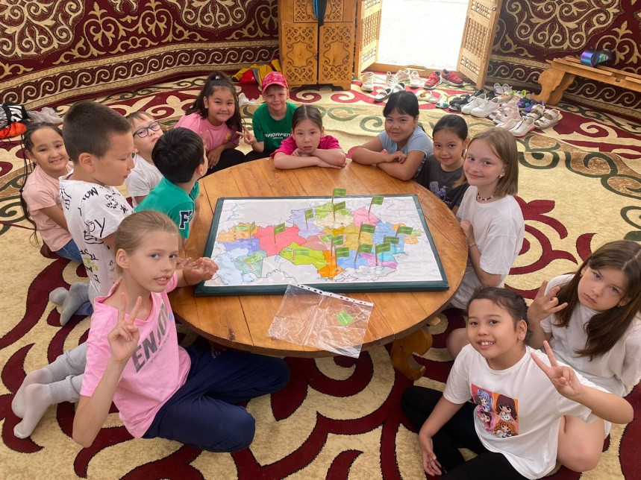
ойындары өтті. Балалар ҚР картасымен жұмыс жасап, қала атауларын
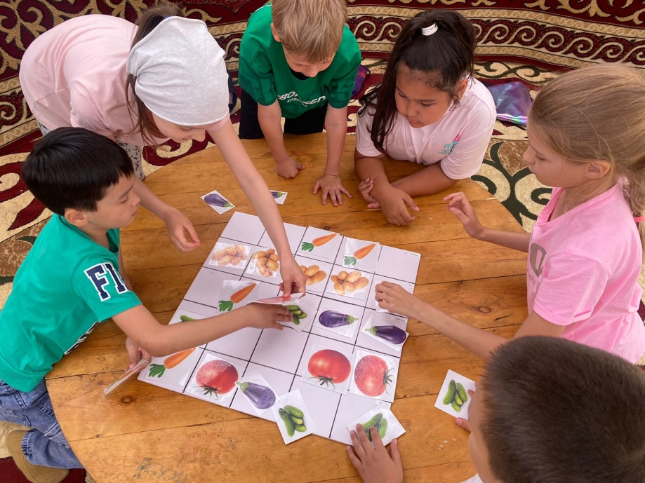
картаға орналастырды. Дене мүшелерін орналастыру, лото, пазлдарды жинады.

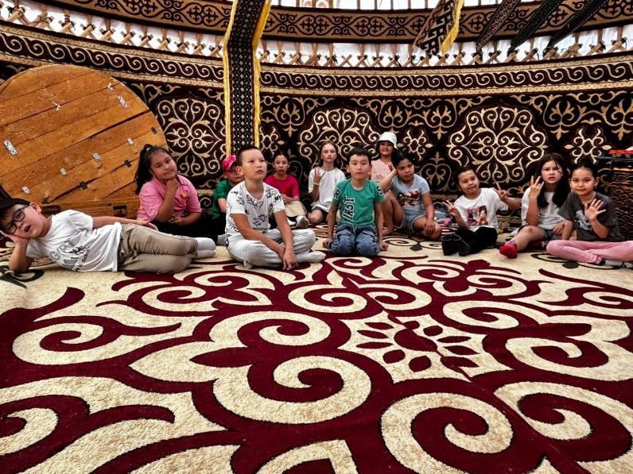
Сондай-ақ кинологтар келіп, балалар арнайы дайындықтардан өткен кинолог иттермен танысып, суретке түсті.

